
Curso: Desarrollo de Aplicaciones Web

Módulo: DIW

Apellidos: Nombre:

Evaluación: 1ª Evaluación Fecha: 17/11/2015

NOTA

/13

COLEGIO

ZABALBURU

La aplicación tratará los pedidos que hacen los clientes de varias empresas a unos proveedores de productos ecológicos. La página al cargarse por primera vez aparecerá de la siguiente forma:

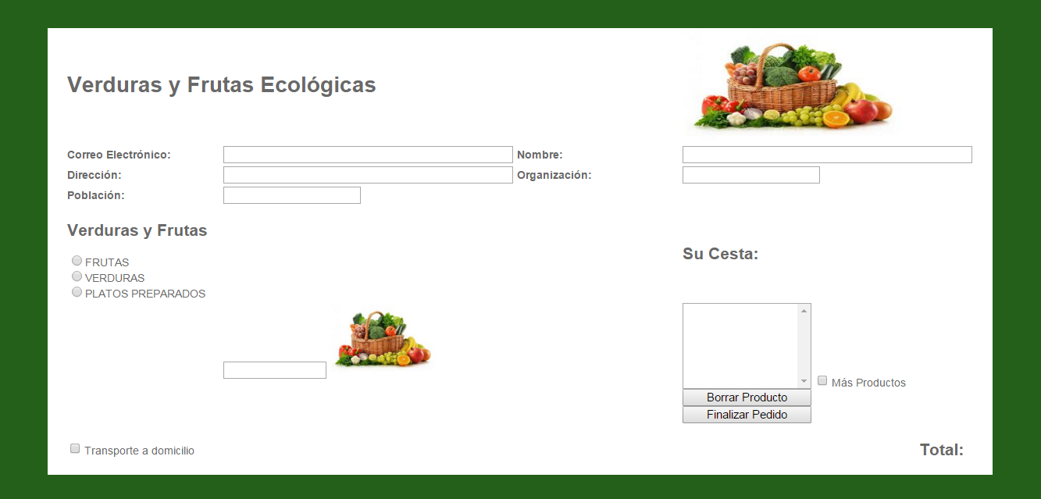

Para ello habrá que hacer lo siguiente: (0,5 puntos)

La primera vez que cargo la aplicación:

- El cursor estará en el cuadro de texto del Nombre.
- Los botones de opción de los productos (Frutas, Verduras y Platos Preparados aparecerán desmarcados.
- Los paneles de Frutas, Verduras y Productos Preparados no deberán mostrarse.
- La etiqueta lblmensaje no debe aparecer.
- Debemos guardar la fecha y hora del sistema (función para saber fecha y hora completa) para saber al finalizar el pedido, cuanto tiempo ha transcurrido.

Los precios de los productos que vamos a vender de momento en nuestro establecimiento son:
Calabacín : 1,85€/kg.
Berenjenas: 1,12€/kg.
Vainas: 2,75€/kg.
Pimientos: 1,50€/kg.
Naranjas: 1,25€/kg.
Plátano Canarias: 1,12€/kg.
Fresas: 2,95€/kg.
Manzanas: 1,35€/kg.
Albondigas: 2,50€
Canelones: 3€
Ensaladilla Rusa: 2,25€
Lasagna: 3,25€

Lo primero que debemos hacer para comenzar a trabajar en nuestra página será introducir la cuenta de correo del cliente. Todas las cuentas de las empresas con las que trabajamos tienen la misma sintaxis nombre_apellido@organización.dominio . Tras introducir la cuenta de correo y pulsar Enter, se mostrará en el cuadro de texto txtnombre el nombre y apellido (en formato Nombre Apellido) de la persona, en el cuadro de texto de organización la organización a la que pertenece y se pasará el foco a la dirección de envío. Al introducir la dirección de envío y pulsar Enter se pasará el foco a la población. (1 punto)

Una vez introducida la población pulsaremos el botón de opción correspondiente a lo que en este momento queremos comprar (Frutas, Verduras o Platos Preparados).

Al seleccionar cualquiera de ellos debe hacerse visible el panel correspondiente. Solo debe aparecer el panel que queramos mostrar en ese momento y quitar las posibles selecciones que tengan todos los paneles. (0,5 puntos)

La forma de ir añadiendo productos a mi cesta de la compra es la siguiente:

Una vez mostrado el panel de frutas, verduras o platos preparados se seleccionará el producto deseado, y al seleccionarlo se mostrará el cursor en el cuadro de texto txtcantidad y aparecerá en el botón de imagen imgproducto la imagen del elemento seleccionado. (0,5 puntos)

Al introducir las unidades o peso que queremos del producto seleccionado en el cuadro txtproducto se pulsará el botón de imagen y el producto seleccionado será añadido a la lista lstcesta de la compra.
- En el Texto del elemento de la lista lstcesta se guardará el nombre del producto
- En el Valor del elemento de la lista lstcesta se guardará el importe calculado (multiplicando la cantidad por el precio)
- El cuadro de texto de cantidad se borrará.
(1,5 puntos)

Nota: Si se selecciona un elemento que ya se encuentra en la lista de la compra, no se volverá a añadir, pero se recalculará el importe que será guardado en el Valor del elemento. (1,5 puntos)

Al marcar la casilla Mas Productos se habilitará la lista como lista de múltiples selecciones. Si se desmarca la casilla Mas Productos se habilitará la lista como lista de una única selección. (0,25 puntos)

Si queremos borrar algún elemento de la lista de la compra lstcesta,

- Si la casilla Mas productos no está seleccionada, se seleccionará el elemento a borrar y al pulsar el botón de Borrar Producto, se eliminará de la lista ese producto. No debe hacer nada este botón si no se ha seleccionado el elemento, es decir, el programa no cascará. (0,5 puntos)
- Si la casilla Mas productos está seleccionada, se seleccionarán todos los productos que queramos borrar de nuestra lista y al pulsar el botón Borrar Producto se eliminarán de la lista. No debe hacer nada este botón si no se ha seleccionado el elemento, es decir, el programa no cascará. (1 punto)

Finalizar Pedido
Si pulsamos finalizar Pedido, se recorrerá la lista de la compra y se irán sumando todos los importes que están en el Valor de los elementos. (1 punto)

Se mostrará el importe en la etiqueta lblimporte, con dos decimales y moneda tras él. (0,25 puntos)

Se mostrará en la etiqueta de TiempoPedido el tiempo que ha pasado desde que ha arrancado la aplicación, para ello habíamos guardado al iniciar la aplicación la fecha y hora. Hallando la diferencia en segundos entre esa fecha y hora y la que tenemos al pulsar el botón Finalizar Pedido, hallaremos la diferencia. Esta diferencia la daremos en segundos si la cifra es menor de 60 o en minutos y segundos si la cifra es mayor que 60. Si el número de segundos entre las dos es mayor a 3599, se dará por inválido el pedido y se dejará la aplicación tal y como estaba en un principio. (1,5 puntos)

Se creará una biblioteca denominada TRANSPORTE, con una clase estática denominada PORTES, que tendrá un método estático denominado Calculo_Portes al que se le pasará la población y el importe del pedido y calculará el importe total, sumando el importe del pedido más los portes. Y otro Restar_Portes al que se le pase los mismos parámetros que a Calculo_Portes y descuente los portes del importe. (2 puntos)

Si la población es Bilbao: 2€
Si la población es Etxebarri: 3,50€
Si la población es Basauri: 3,75€
Si la población es Arrigorriaga: 3,75€
Si es otra se debe devolver un -1.

Al seleccionar la casilla de verificación de Transporte a domicilio, (1 punto)

- Si se habilita se llamará al método Calculo_Portes y se mostrará el total en la etiqueta del importe lblimporte. Si el valor devuelto es un -1 aparecerá una etiqueta hasta el momento no visible al lado de la casilla denominada lblmensaje , en la que aparezca el texto Llame al teléfono 94 6787878.

- Y si se deshabilita se llamará al método Restar_Portes y se mostrará el resultado en lblimporte. Si devuelve un -1, se borrará la etiqueta lblmensaje y se ocultará.

